LG'S IPS-MONITOR 27EA83 KÅRET TIL BEDSTE FOTOSKÆRM VED TIPA AWARDS 2013

Takket være det højtopløste IPS-panel og den uovertrufne farvegengivelse er LG ColorPrime 27EA83 blevet hædret med én af branchens mest prestigefyldte priser.

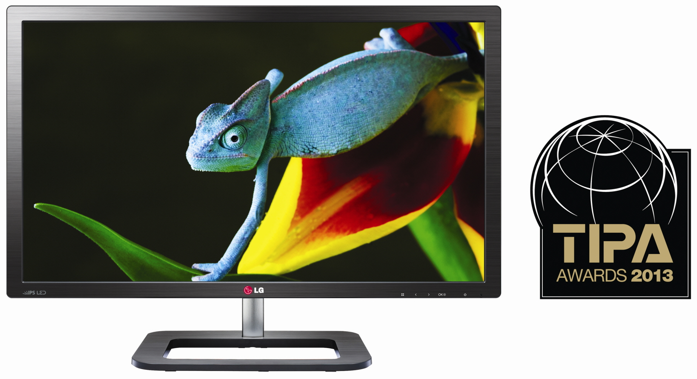
KØBENHAVN, 22. maj, 2013 – LG Electronics ColorPrime 27EA83 er af Technical Image Press Association (TIPA) blevet hædret med udmærkelsen "Best Photo Monitor 2013". Den prisbelønnede skærm udmærker sig ved IPS-panel, WQHD-opløsning og stort farverum, hvilket gør den perfekt til fotografer og andre professionelle brugere inden for den grafiske branche.

– Vi er meget stolte over denne hædersbevisning fra TIPA, fortæller Fredrik Lundqvist, der er nordisk produktspecialist for monitorer i LG Electronics. Udmærkelsen viser, hvad vi har at tilbyde den grafiske branche med denne IPS-skærm i topkvalitet med indbygget farvekalibrering og et farverum på hele 99 % af Adobe RGB. 27EA83's virkelighedstro farvegengivelse er en virkelig hjælp til professionelle brugere, så de kan udføre deres arbejdsopgaver optimalt.

LG ColorPrime 27EA83 udmærker sig ved en uforlignelig billedkvalitet takket være WQHD-opløsning (2560×1440) og virkelighedstro gengivelse af 99 % af farverummet i Adobe RGB. Skærmen kan desuden drejes mellem portræt og landskab svarende til den konkrete arbejdsopgave. Samtlige ColorPrime-monitorer leveres fabrikskalibrerede med et certifikat, der bekræfter, at skærmens indstillinger er blevet kontrolleret af en billedekspert hos LG. Til at sikre den virkelighedstro farvegengivelse tilbyder LG desuden en intern farvekalibreringssoftware samt mulighed for hardwarekalibrering med en ekstern farvekalibrator optimeret til LG's skærme.

ColorPrime-skærmen udmærker sig ligeledes ved LG's avancerede IPS-panel, der ud over en livagtig billedkvalitet også gør skærmen mindre anstrengende for øjnene. Den imponerende betragtningsvinkel på 178° giver optimal billedkvalitet og korrekt farvegengivelse, uanset hvor betragteren befinder sig.

Med funktionerne 4-Screen Split og Dual Link-Up* løfter LG multitasking til et helt nyt niveau. 4-Screen Split inddeler skærmen i fire segmenter, der kan arrangeres i et antal nyttige konfigurationer. Den intelligente Dual Link-Up-funktion gør det muligt at arbejde med filer eller programmer fra to forskellige eksterne enheder på én gang. ColorPrime er kort fortalt en komplet skærmløsning til filmskabere, fotografer, designere og andre professionelle brugere inden for den grafiske branche.

TIPA er sammensat af repræsentanter for 29 medlemstidsskrifter fra 13 forskellige lande og er én af de mest indflydelsesrige brancheorganisationer inden for foto og billede. Medlemmerne mødes en gang om året for at stemme om pågældende års bedste produkter. Hvert enkelt produkt bedømmes på et antal kriterier inklusive teknologisk og designmæssig innovation, brugervenlighed samt prisbillighed. Dette års bedste produkter, herunder LG's ColorPrime 27EA83, modtager den officielle hædersbevisning ved TIPA Awards 2013-ceremonien, der finder sted i Tokyo i slutningen af juni.

Tekniske specifikationer:
- Skærmstørrelse: 27" (685,8 mm)
- Skærmforhold: 16 : 9
- Opløsning: 2560×1440 (WQHD)
- Farverum: Adobe RGB 99 %
- Farvekalibrering: True Color FinderPRO-software, fabrikskalibrering, hardwarekalibrering (farvekalibrator anskaffes særskilt)
- Paneltype: IPS
- Lysstyrke (typisk): 350 cd
- Kontrastforhold (typisk): 5·10⁶ : 1
- Betragtningsvinkel (V/H): 178°/178°
- Responstid: 5 ms (grå til grå)
- Tilslutninger: 1× DVI-D Dual, 1× HDMI (MHL), USB 3.0 (1 op, 3 ned), 1× displayport, 1× lydudgang
- Ergonomi: 90° drejelig, hældning, højdejustering
- Øvrige funktioner: Dual Link-up*, PbP (picture-by-picture), PiP (picture-in-picture), adapterholder, Super Energy Saving, VESA 100 (100×100)

Højtopløste billeder
Produktbilleder i høj opløsning kan downloades ved at gå ind på LG's billedarkiv og skrive "TIPA" eller "EA83" i søgefeltet til venstre.

* Funktionen Dual Link-up kræver mindst én displayport.

# # #
Om LG Electronics
LG Electronics, Inc. (KSE: 066570.KS) er en af verdens største og mest innovative leverandører af forbrugerelektronik, hårde hvidevarer og mobil kommunikation med 87 000 ansatte fordelt på 113 kontorer rundt om i verden. LG opnåede en global omsætning på 44.229 milliarder USD i 2012. LG Electronics består af fire forretningsenheder – Home Entertainment, Mobile Communications, Home Appliance og Air Conditioning & Energy Solutions – og er en af verdens største producenter af fladskærme, mobiltelefoner, luftvarmepumper, vaskemaskiner og køleskabe. LG Electronics har eksisteret i Norden siden oktober 1999. Den nordiske omsætning i 2012 beløb sig til ca. 1,7 mia. SEK. For mere information, besøg www.lg.com.
Om LG Electronics Home Entertainment
LG Home Entertainment Company (HE) er en ledende global producent af tv-apparater, monitorer, kommercielle skærme, audio- og videoprodukter, computere og sikkerhedssystemer. LG stræber altid efter at drive teknikken fremad med fokus på at udvikle produkter med smarte funktioner i stilrene designs, som imødegår forbrugernes behov. LG’s forbrugerprodukter inkluderer CINEMA 3D Smart TV, OLED-TV, IPS-skærme og hjemmebiografsystemer, Blu-ray-afspillere og eksterne lagringsenheder. LG’s kommercielle B2B-produkter inkluderer digital signage, videokonferencesystemer og IP-sikkerhedskameraer.

For yderligere information, kontakt venligst:

Susanne Persson  PR Manager  LG Electronics Nordic AB  Box 83, 164 94 Kista  Mobil: +46 (0)70 969 46 06  E-mail: susanne.persson@lge.com | Fredrik Lundqvist  Product specialist IT  LG Electronics Nordic AB  Box 83, 164 94 Kista  Mobil: +46 (0)709 600 862  E-mail: fredrik.lundqvist@lge.com

